به نام ایزد یکتا

آزمایش اول درس آزمایشگاه شبکه‌های کامپیوتری

­­

گروه دوم

تهیه کننده: بردیا اردکانیان

۹۸۳۱۰۷۲

**سوال اول)**

با استفاده از دستور ping [hostname] -l [size] می‌توان سای‌ packet ای که برای host ارسال می‌شود را تغییر داد و روی میزان دلخواه تنظیم کرد. این سایز در حالت عادی ۳۲ بایت تنظیم شده است.

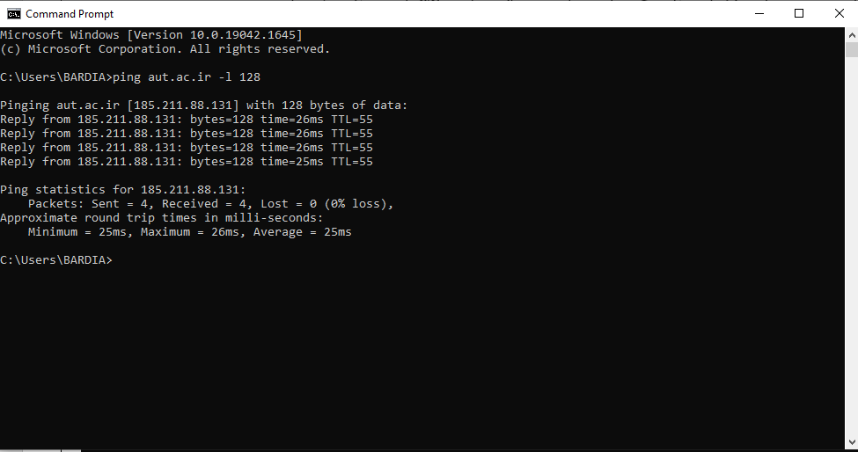

عکس 1-1

**سوال سوم)**

برای این منظور پس از آدرس IP عبارت "-t" را تایپ کنید تا پینگ به طور مداوم اجرا شود.

با دستور ping [hostname] -l [count] می‌توان تعداد دفعات ارسال درخواست را به طور دلخواه و به تعداد دفعات count تنظیم کرد.

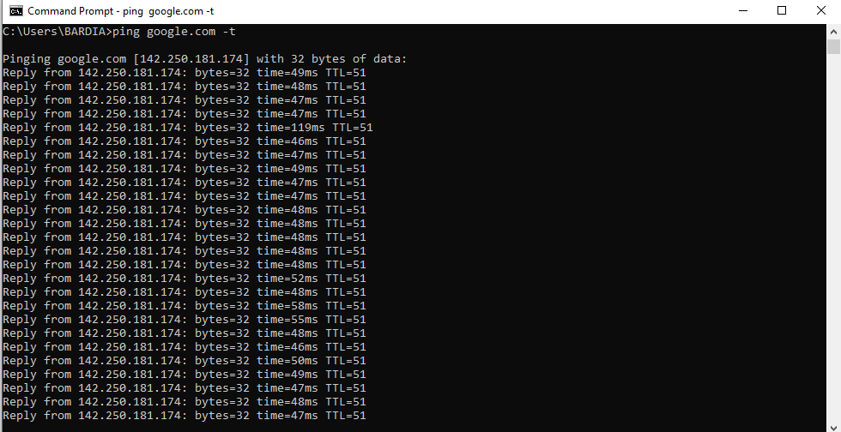

**سوال چهارم)**

با توجه به اینکه تاخیر های مراحل اول همگی مقدار کمتری نسبت به سایرین دارند (تقریبا نزدیک به 1) می‌توان گفت که کدام hopها تقریبا متعلق به شبکه داخلی می‌باشند. اما به طور دقیق این حرف صحت ندارد زیرا عوامل متعددی در تاخیر این hop ها تاثیرگذارند من جمله بار شبکه در لحظه اجرای این دستور. با اجرای این دستور برای aut.ac.ir (عکس 4-1)، google.com (عکس 4-2) و facebook.com (عکس 4-3) به تعداد گام های بیشتری برای رسیدن به google.com نسبت به aut.ac.ir داریم زیرا واسط های بیشتری در بین راه وجود دارند. همچنین میانگین تاخیر برای google.com افزایش می‌یابد.

پارامتر TTL که اختصار time to live می‌باشد به مدت زمانی می‌گویند که یک بسته در سطح شبکه می‌ماند و توسط روتر ازبین نمی‌رود. به این جهت استفاده می‌شود که بسته ای برای مدت طولانی یا بینهایت اجرا نشود و درون حلقه بی‌نهایت نیفتیم.

آخرین آدرس IP برای هر‌سه مورد با IP شناسایی شده در ورودی خط اول برنامه یکسان می‌باشد. به عنوان مثال برای سایت دانشگاه (عکس 4-1) در خط اول 185.211.88.131 نوشته شده که با HOP IP اخر یکسان است.

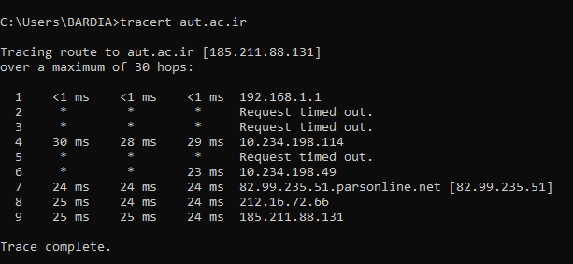

عکس 4-1

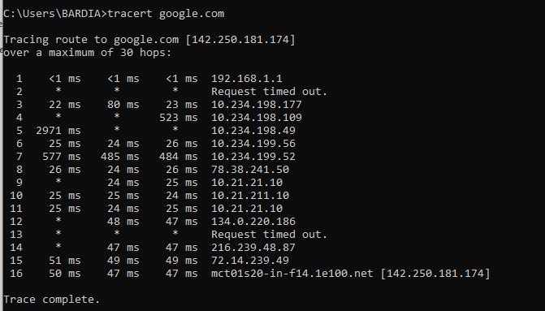

عکس 4-2

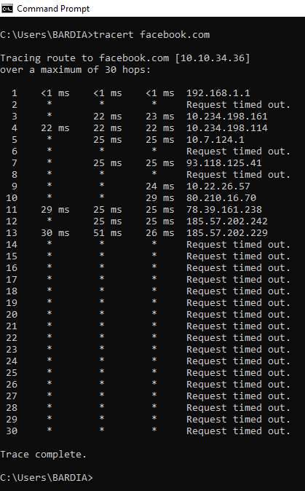

عکس 4-3

در مورد فیسبوک چون این ادرس فیلتر است گاهی اوقات Request Timeout گرفته‌ایم. همچنین اخرین IP قبل از Timeoutها (185.57.202.229) مربوط به سایت پیوند‌ها می‌باشد. اگر همین دستور را با فیلترشکن اجرا کنیم نتیجه متفاوت خواهد بود (عکس 4-4)

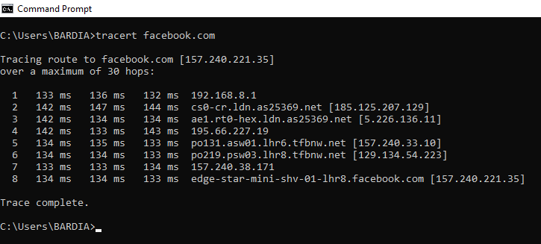

عکس 4-4

حال که فیلترشکن استفاده کردیم دیگر Timeout نداریم.

**سوال پنجم)**

ابتدا با استفاده از ابزار local network discoveryدر pingplotterآی پی تمام اتصاالت موجود در شبکه محلی و دروازه شبکه را پیدا می‌کنیم:

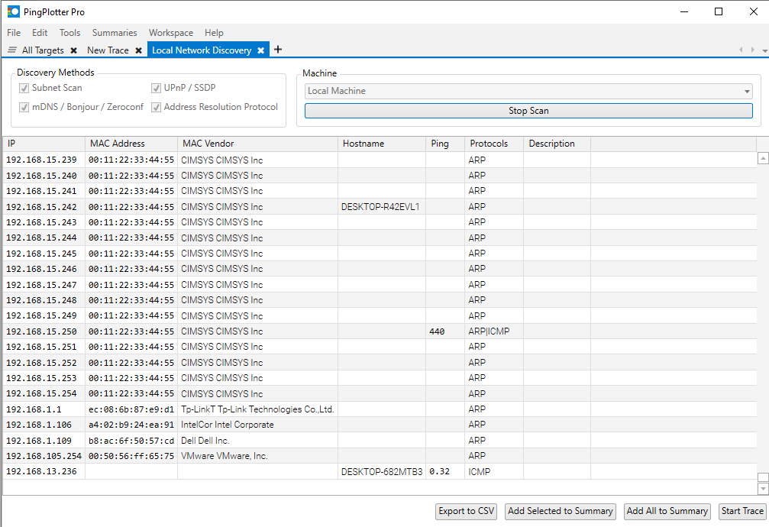

عکس 5-1

حال با استفاده از دستور ipconfig ،آدرس فیزیکی دروازه شبکه را می یابیم.

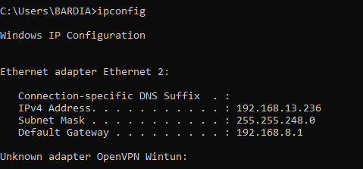

عکس 5-2